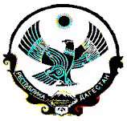
РД Кайтагский район с.Санчи
Муниципальное казённое общеобразовательное учреждение
«Санчинская средняя общеобразовательная школа»
368590. с. Санчи , ул.Надречная № 206 .
sanchi2015@mail

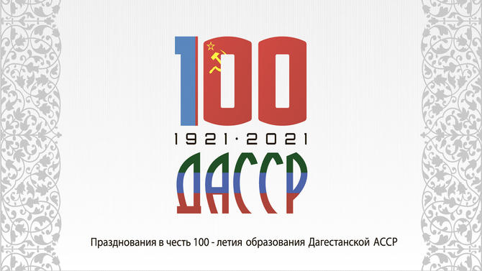

В соответсвии с Указом врио РД Меликова С.А. от 28 октября 2020г № 98 «О праздновании 100-летия со дня образования Дагестанкой Автономной Социалистической Республики (ДАССР)», в рамках реализации Плана мероприятий Министерства образования и науки РД, посвященных празднованию 100-летия со дня образования ДАССР, согласно плану мероприятий школы , посвященных 100-летию ДАССР, 21 января в МКОУ «Санчинская СОШ» провели акцию «Тотальный диктант «Образование ДАССР» среди учащихся 5-11-х классов школы.
Время проведения – 3 урок.
Результаты диктанта:
№ | Класс | Всего уч | Написали (кол-во уч ) | Написали |  |  |  | Успеваемость  % | Качество  %
 |  |  |  | На «2» | На «3» | На «4» | На «5»
1 | 5 | 16 | 13 | 4 | 4 | 5 | 0 | 69 | 38
2 | 6 | 15 | 12 | 3 | 6 | 3 | 0 | 75 | 25
3 | 7 | 22 | 18 | 3 | 6 | 8 | 0 | 82 | 47
4 | 8 | 16 | 16 | 4 | 4 | 8 | 0 | 75 | 50
5 | 9 | 11 | 9 | 2 | 3 | 4 | 0 | 82 | 36
6 | 10 | 10 | 10 | 3 | 0 | 5 | 2 | 70 | 70
7 | 11 | 9 | 8 | 0 | 2 | 2 | 4 | 100 | 75
 | итого | 99 | 86 | 19 | 25 | 35 | 6 | 79 | 48

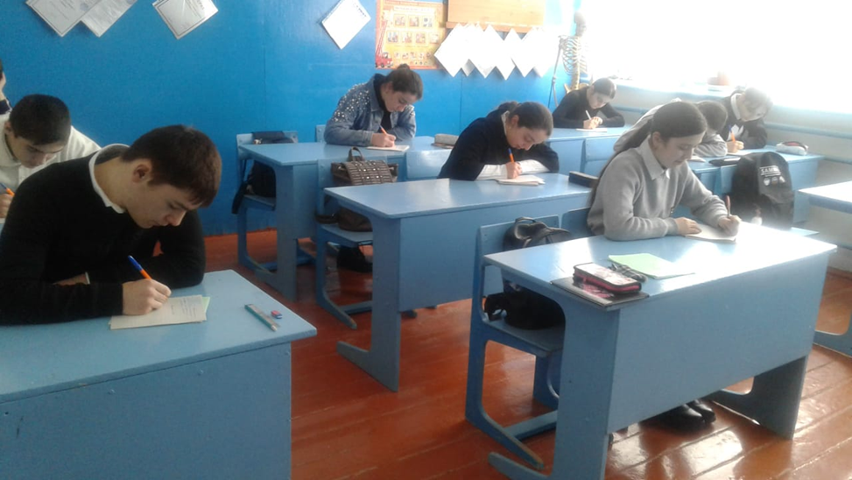

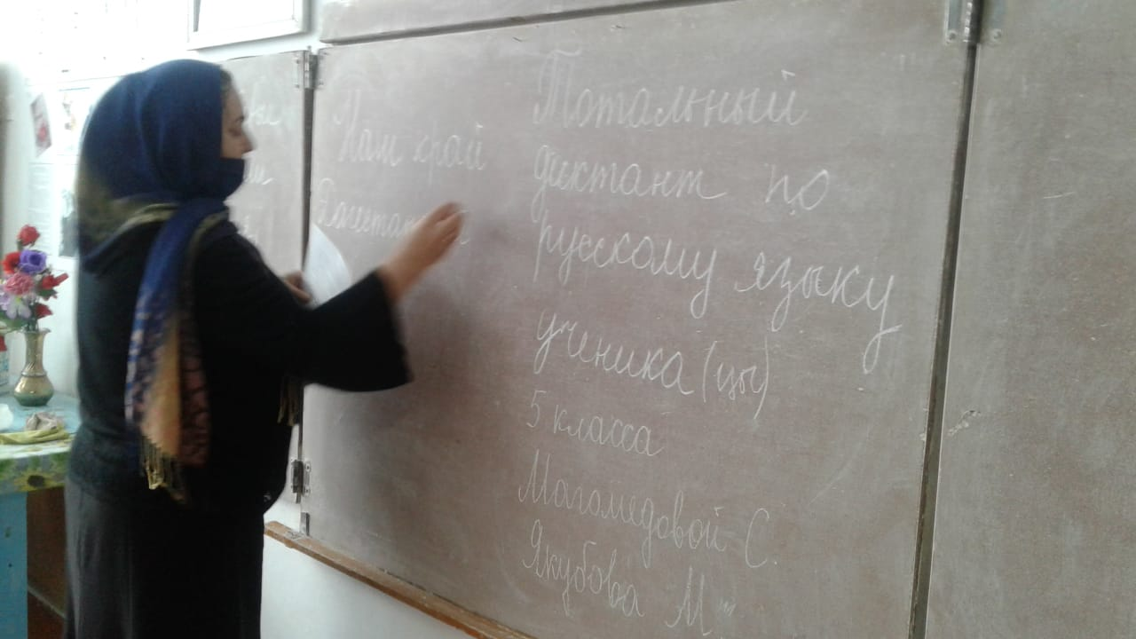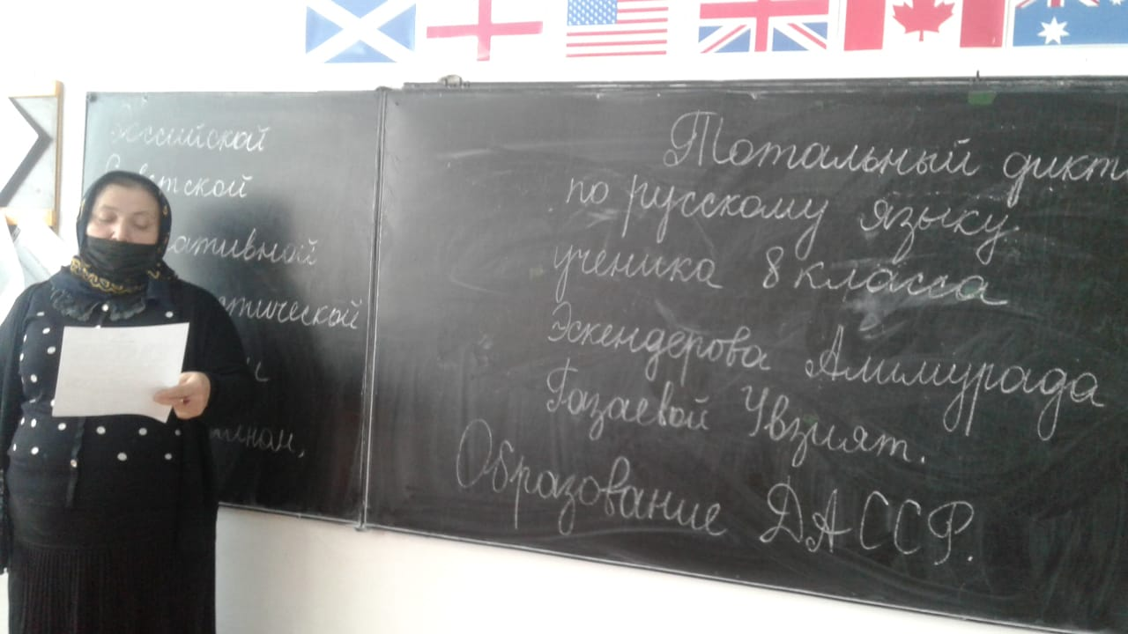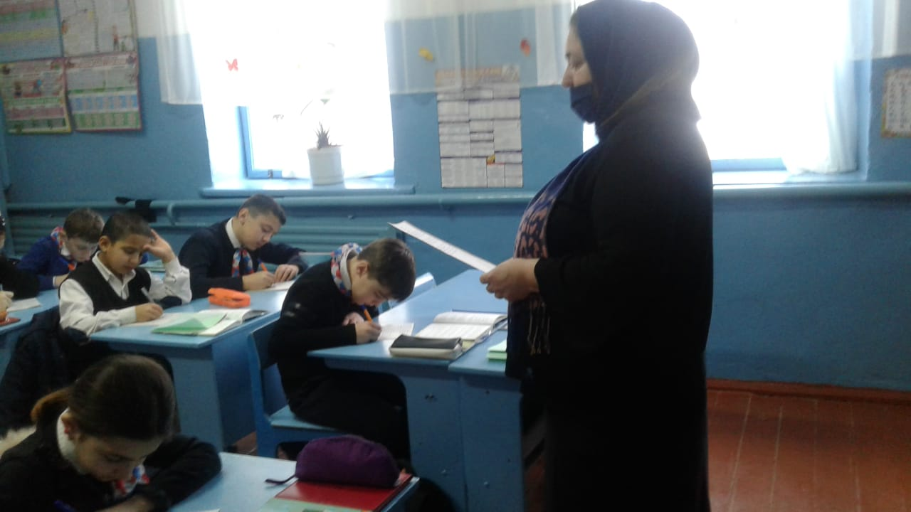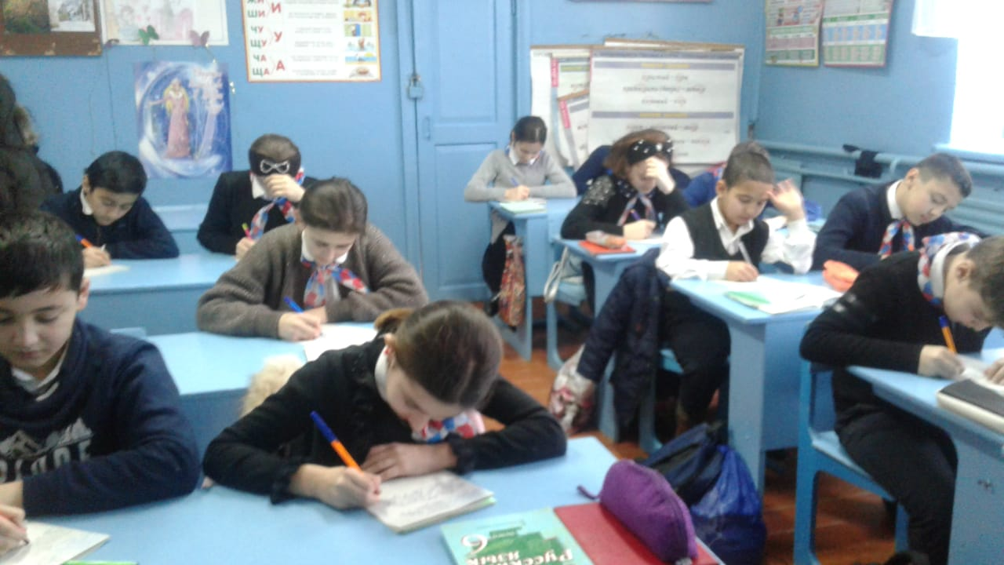

Директор МКОУ «Санчинская СОШ» - Нахбаров З.М.

